Министерство науки и высшего образования Российской Федерации

Федеральное государственное бюджетное образовательное учреждение высшего образования

ТОМСКИЙ ГОСУДАРСТВЕННЫЙ УНИВЕРСИТЕТ СИСТЕМ УПРАВЛЕНИЯ И РАДИОЭЛЕКТРОНИКИ (ТУСУР)

Кафедра комплексной информационной безопасности электронно-вычислительных систем (КИБЭВС)

ДИСКРЕЦИОННЫЙ МЕХАНИЗМ РАЗГРАНИЧЕНИЯ ДОСТУПА К ФАЙЛОВЫМ ОБЪЕКТАМ

Отчёт по Лабораторной работе №3

По дисциплине «Безопасность операционных систем»

Вариант №9

Студент гр. 727-1

_______ Е.А. Останин

__.__._____

Принял:

Преподаватель КИБЭВС:

________ А. Ю. Якимук

__.__._____

1 Введение

Целью данной работы является практическое изучение дискреционного механизма разграничения доступа на основе встроенных средств операционной системы Windows XP Professional, позволяющих управлять доступом к файлам и папкам файловой системы NTFS.

2 Ход работы

Были созданы две папки в корне диска С: общедоступно и конфиденциально. В каждом из каталогов было создано два файла. Согласно варианту было проведено разграничение прав доступа к каталогам (рисунки 2.1-2.6).

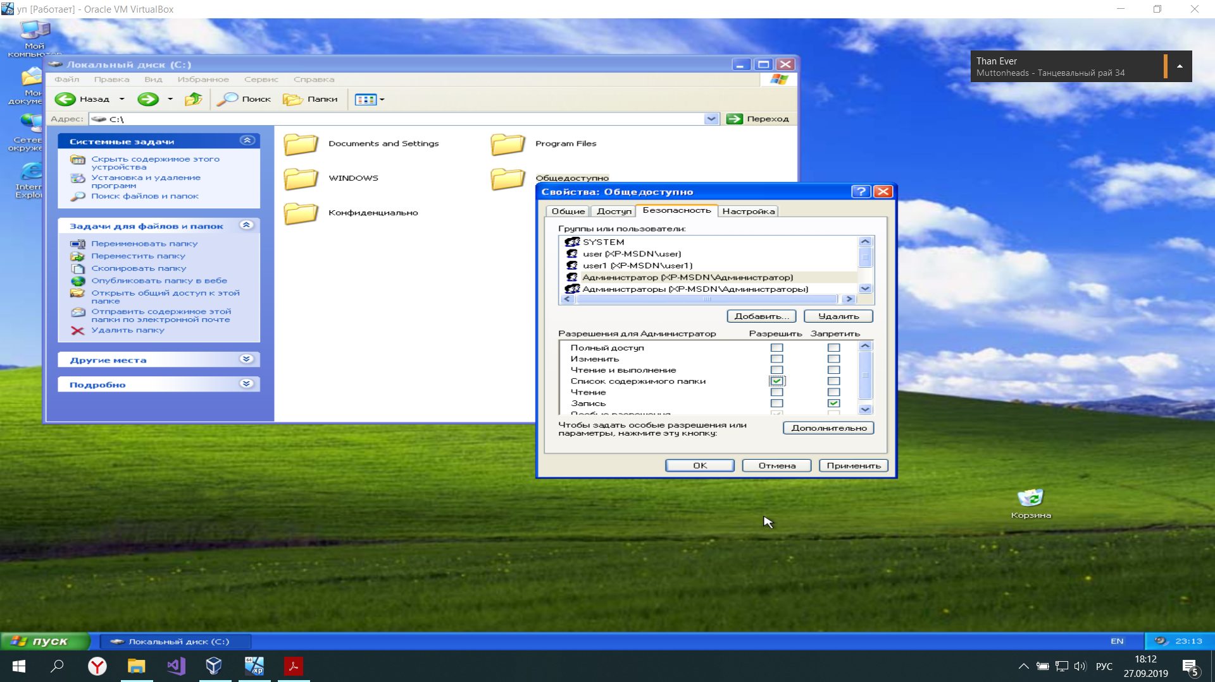

Рисунок 2.1 - Список содержимого для администратора

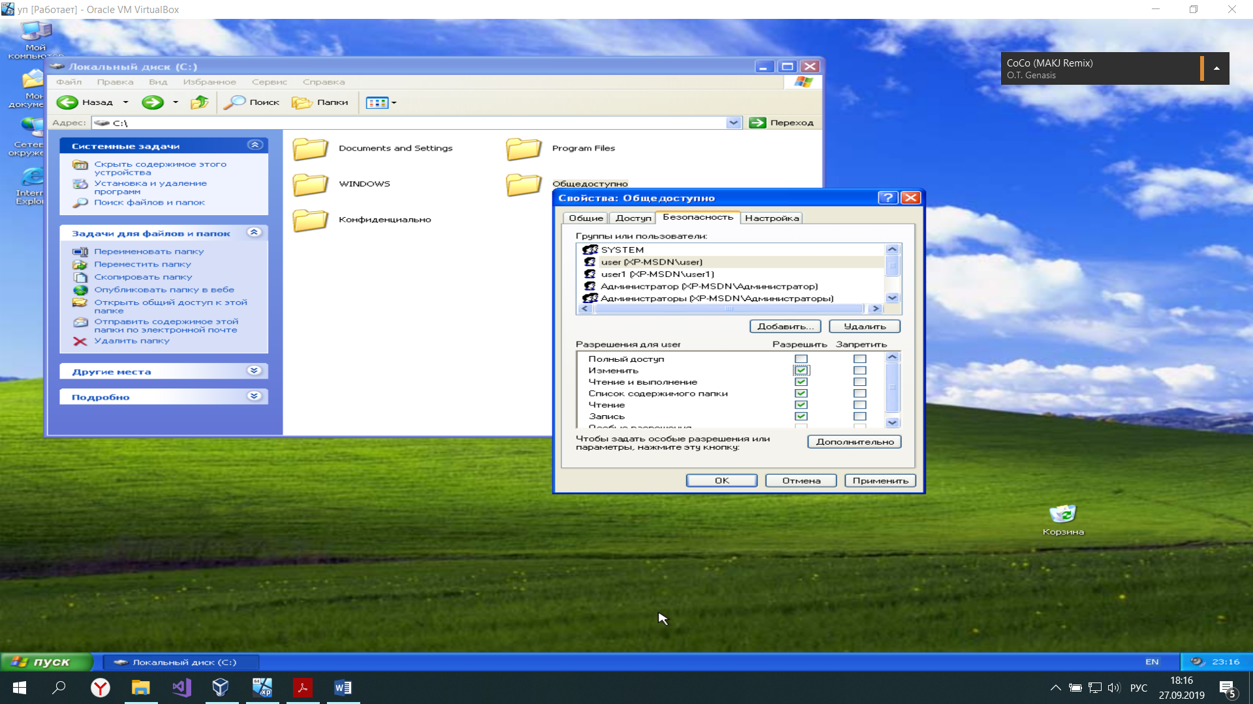

Рисунок 2.2 - Чтение и удаление для user

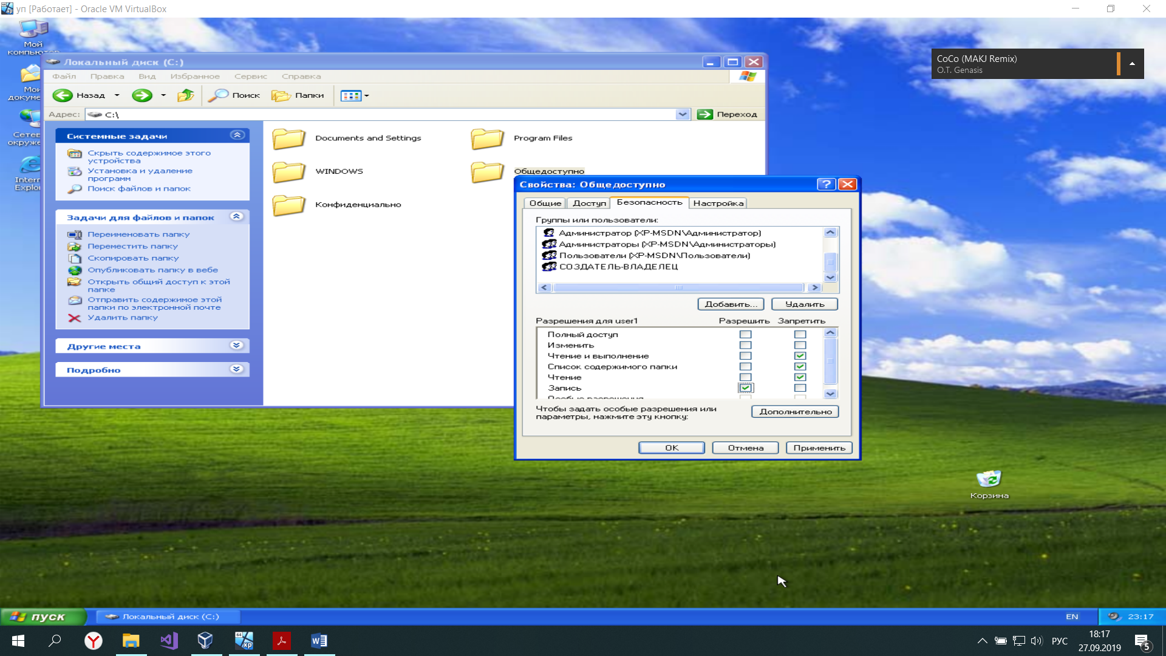

Рисунок 2.3 – Запись для user1

Далее разграничиваем доступ для каталога конфиденциально.

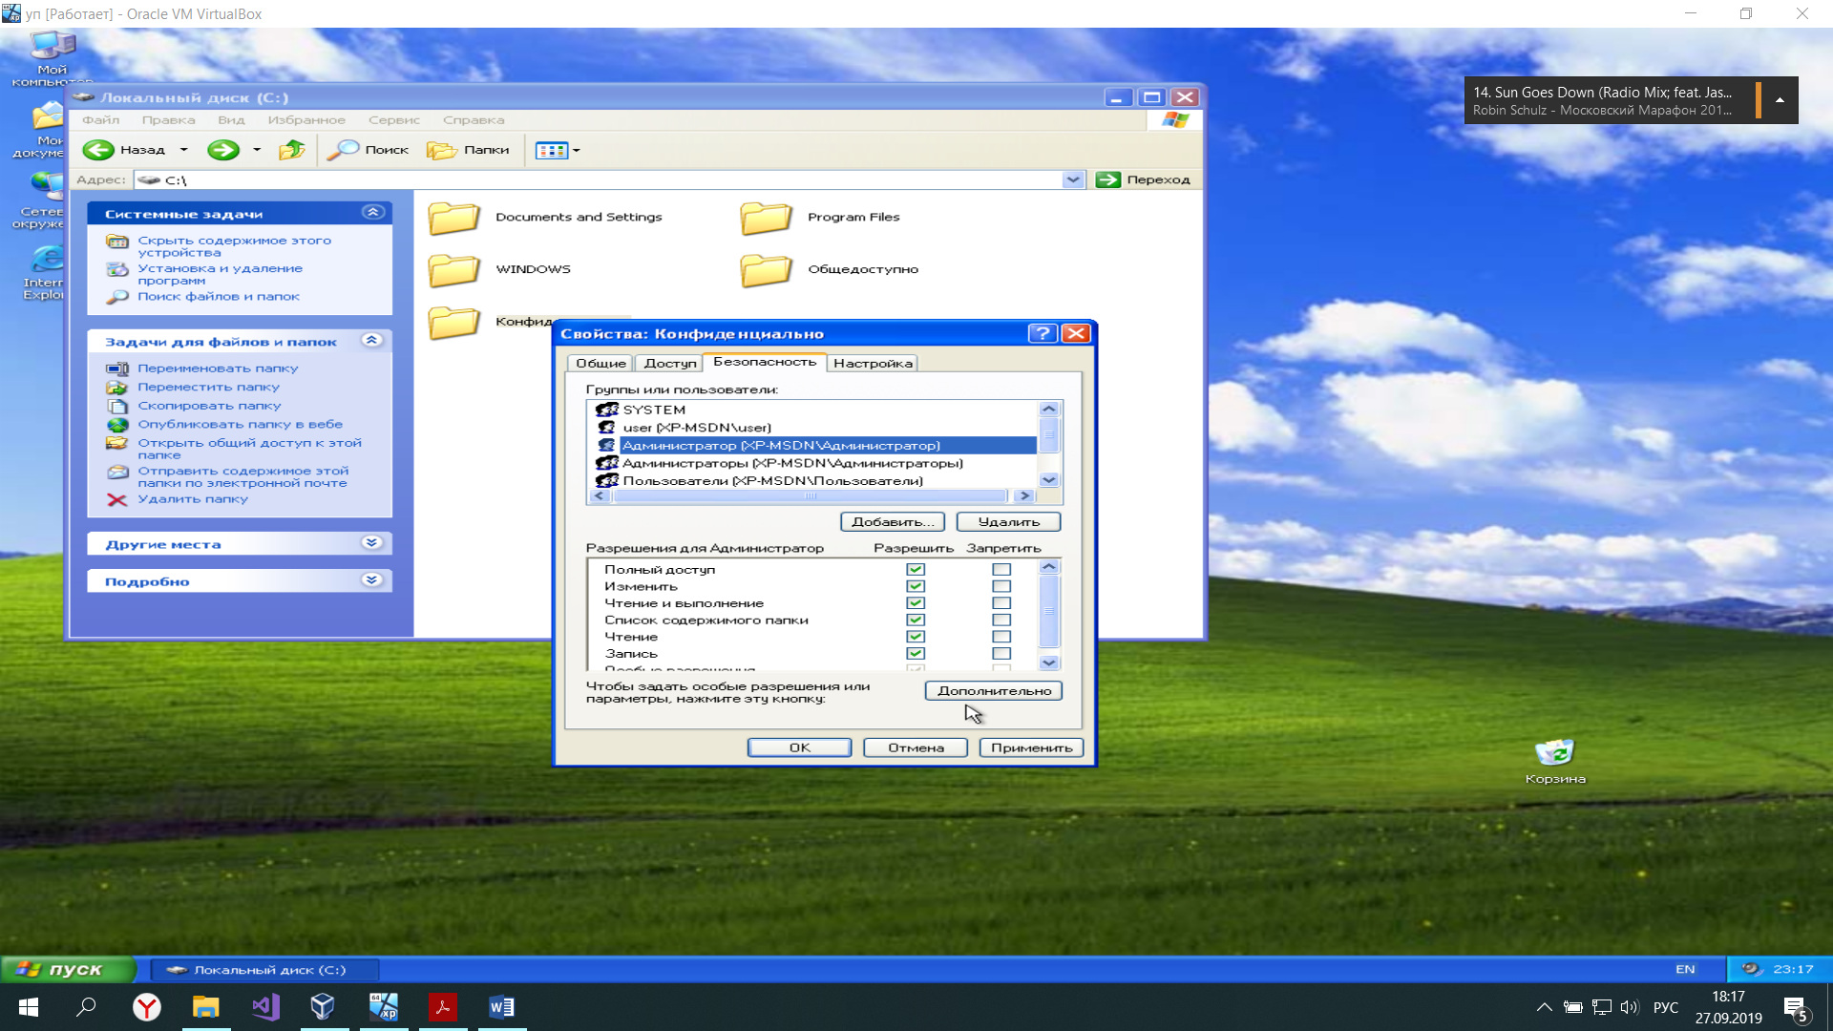

Рисунок 2.4 - Полный доступ для администратора

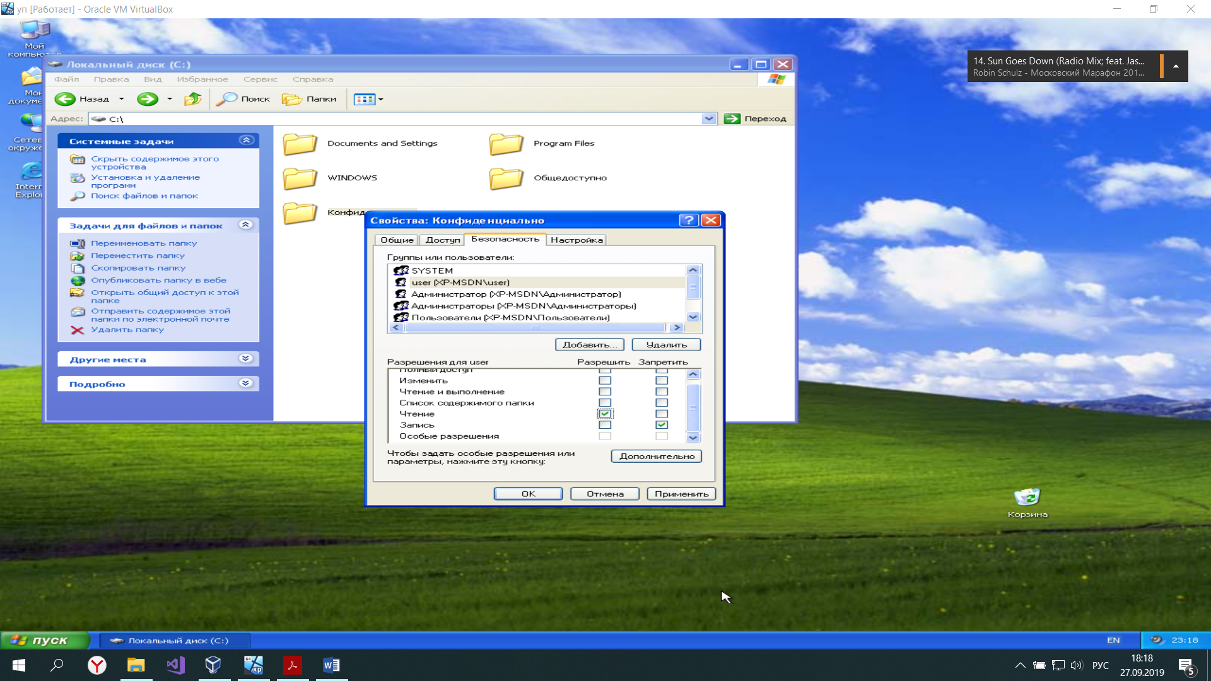

Рисунок 2.5 – Чтение для user

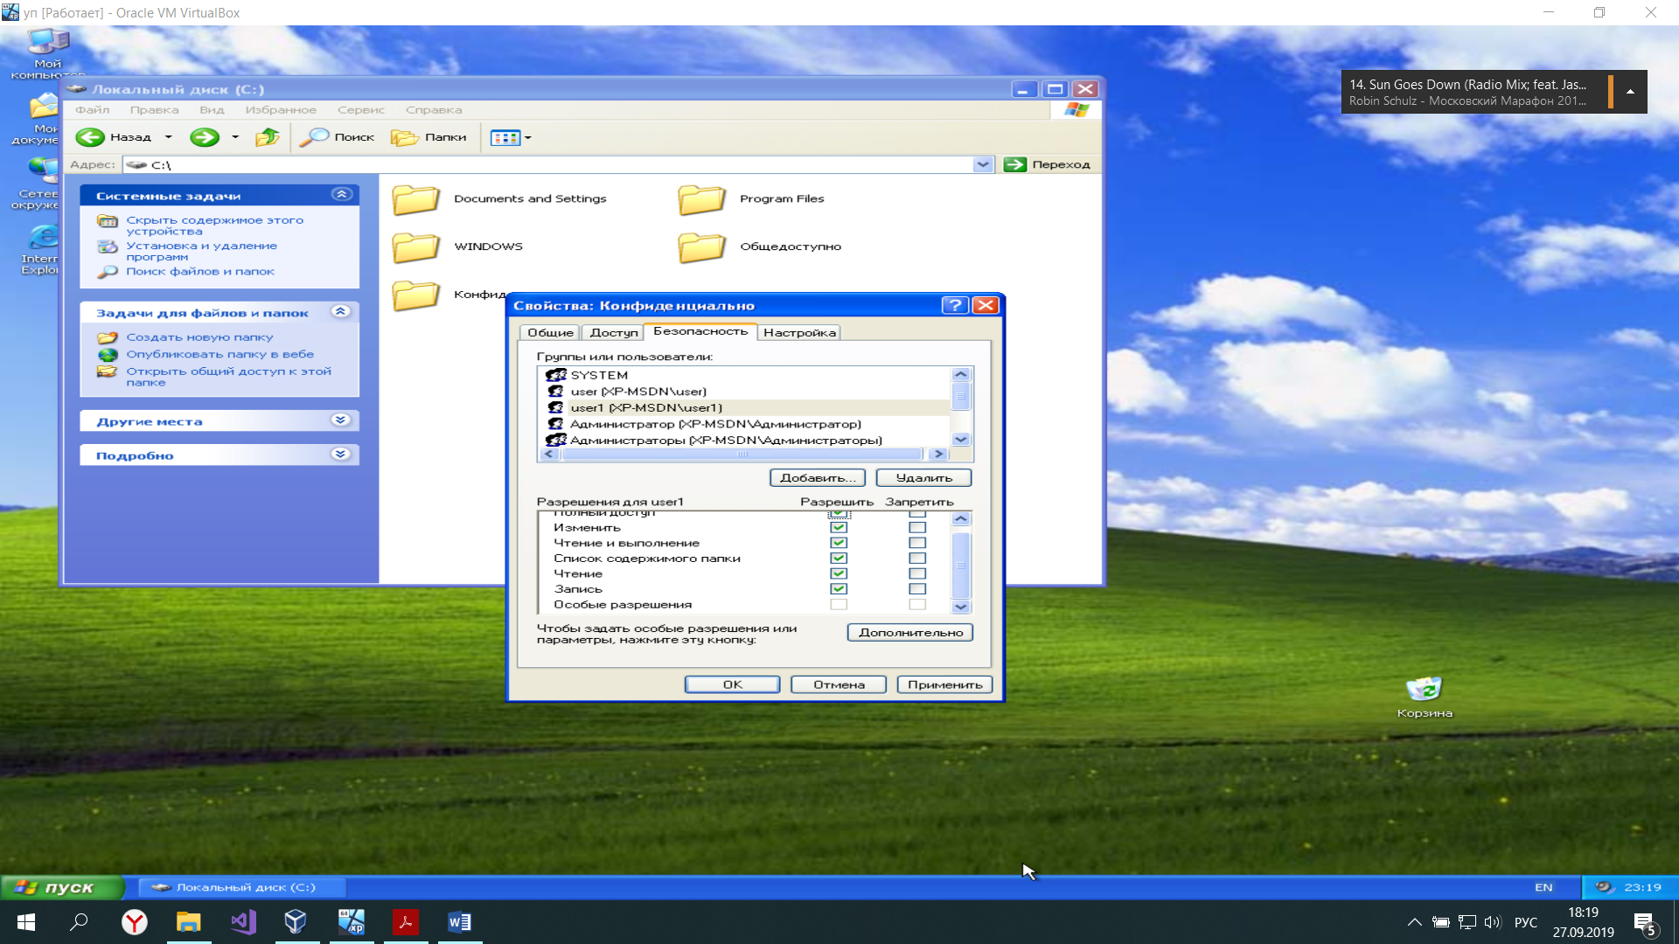

Рисунок 2.6 – Полный доступ для user1

Далее было наложено ограничение на исполняемый файл в папке конфиденциально (рисунки 2.7-2.9).

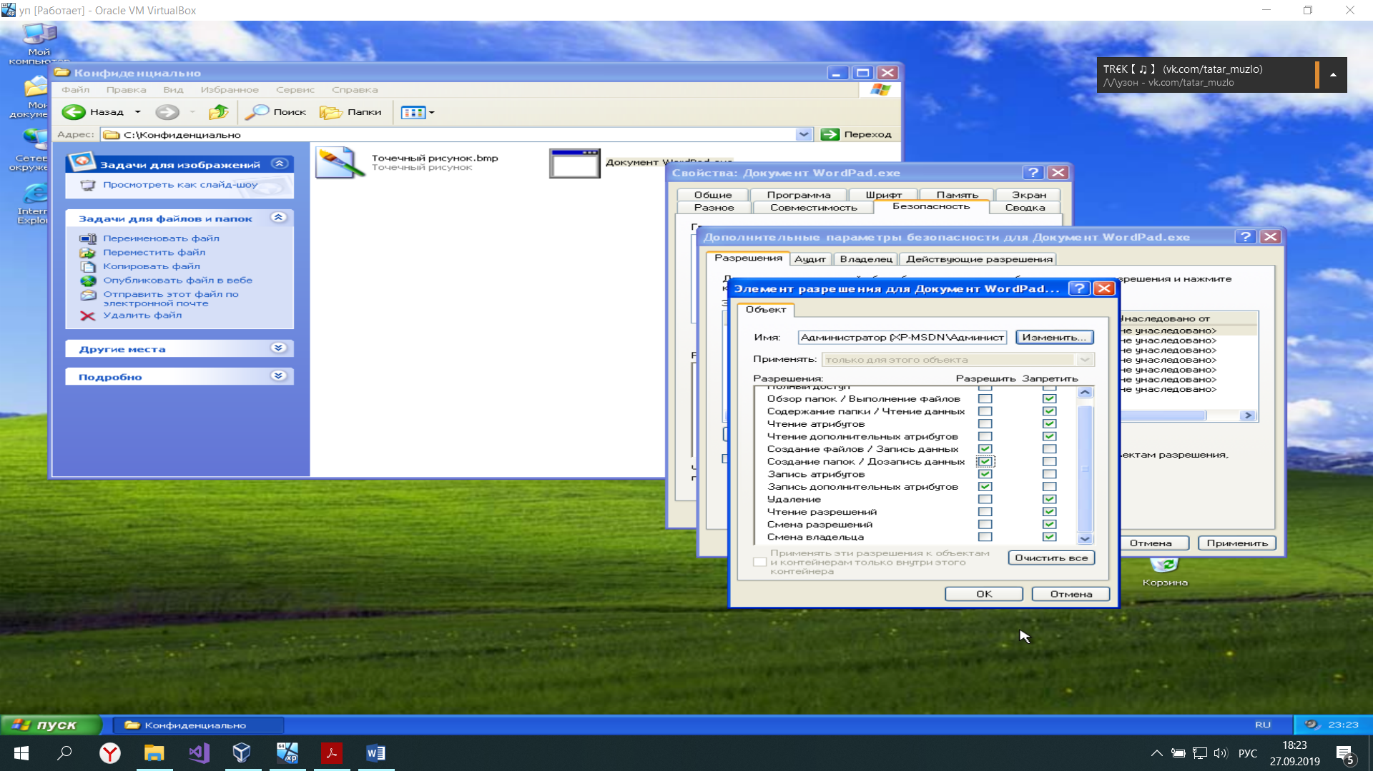

Рисунок 2.7 – Выполнение для администратора

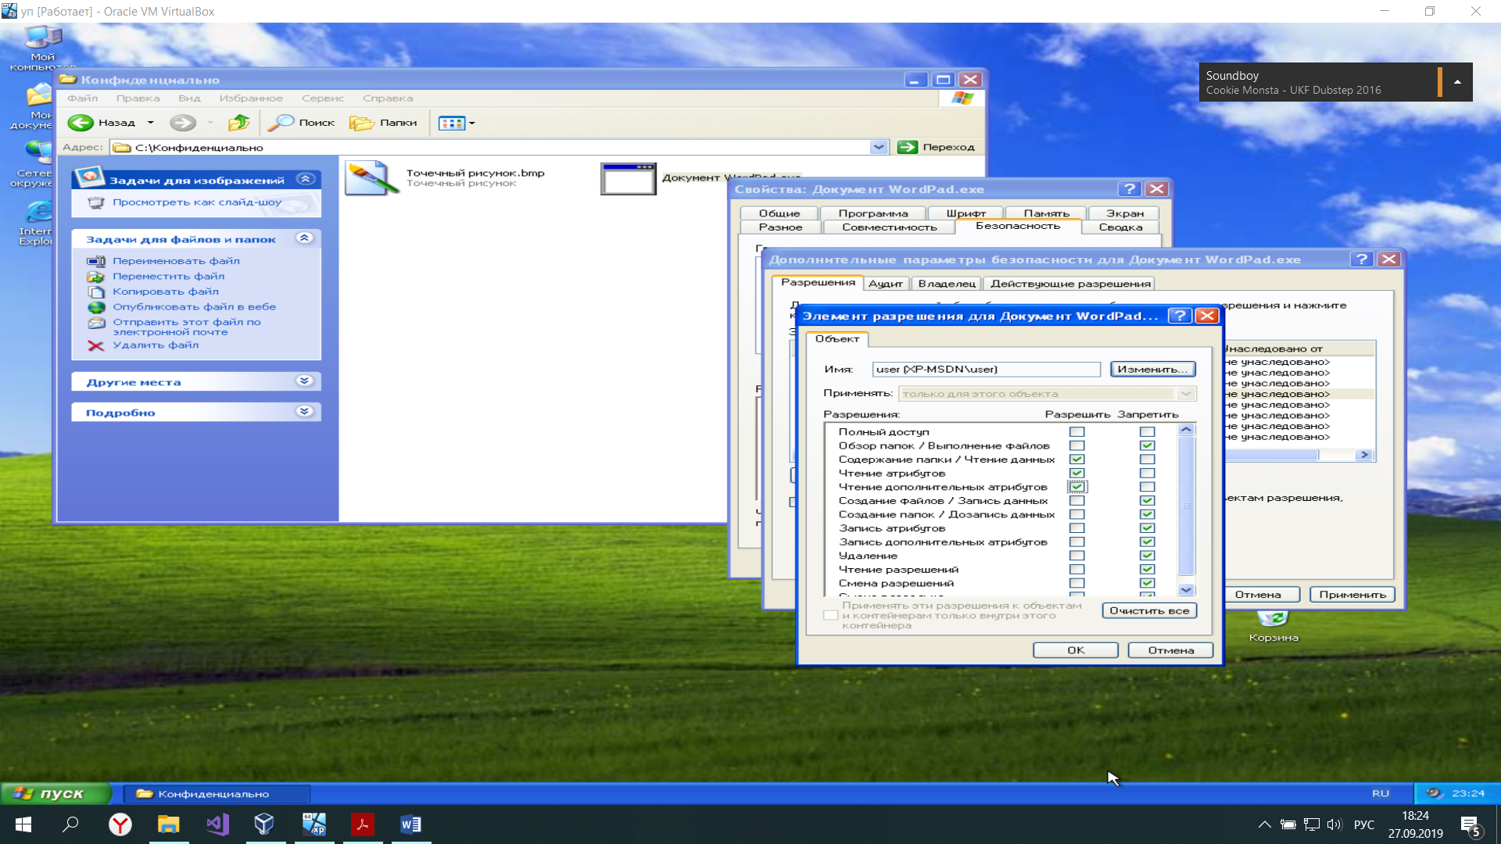

Рисунок 2.8 – Выполнение, запрет удаления для user

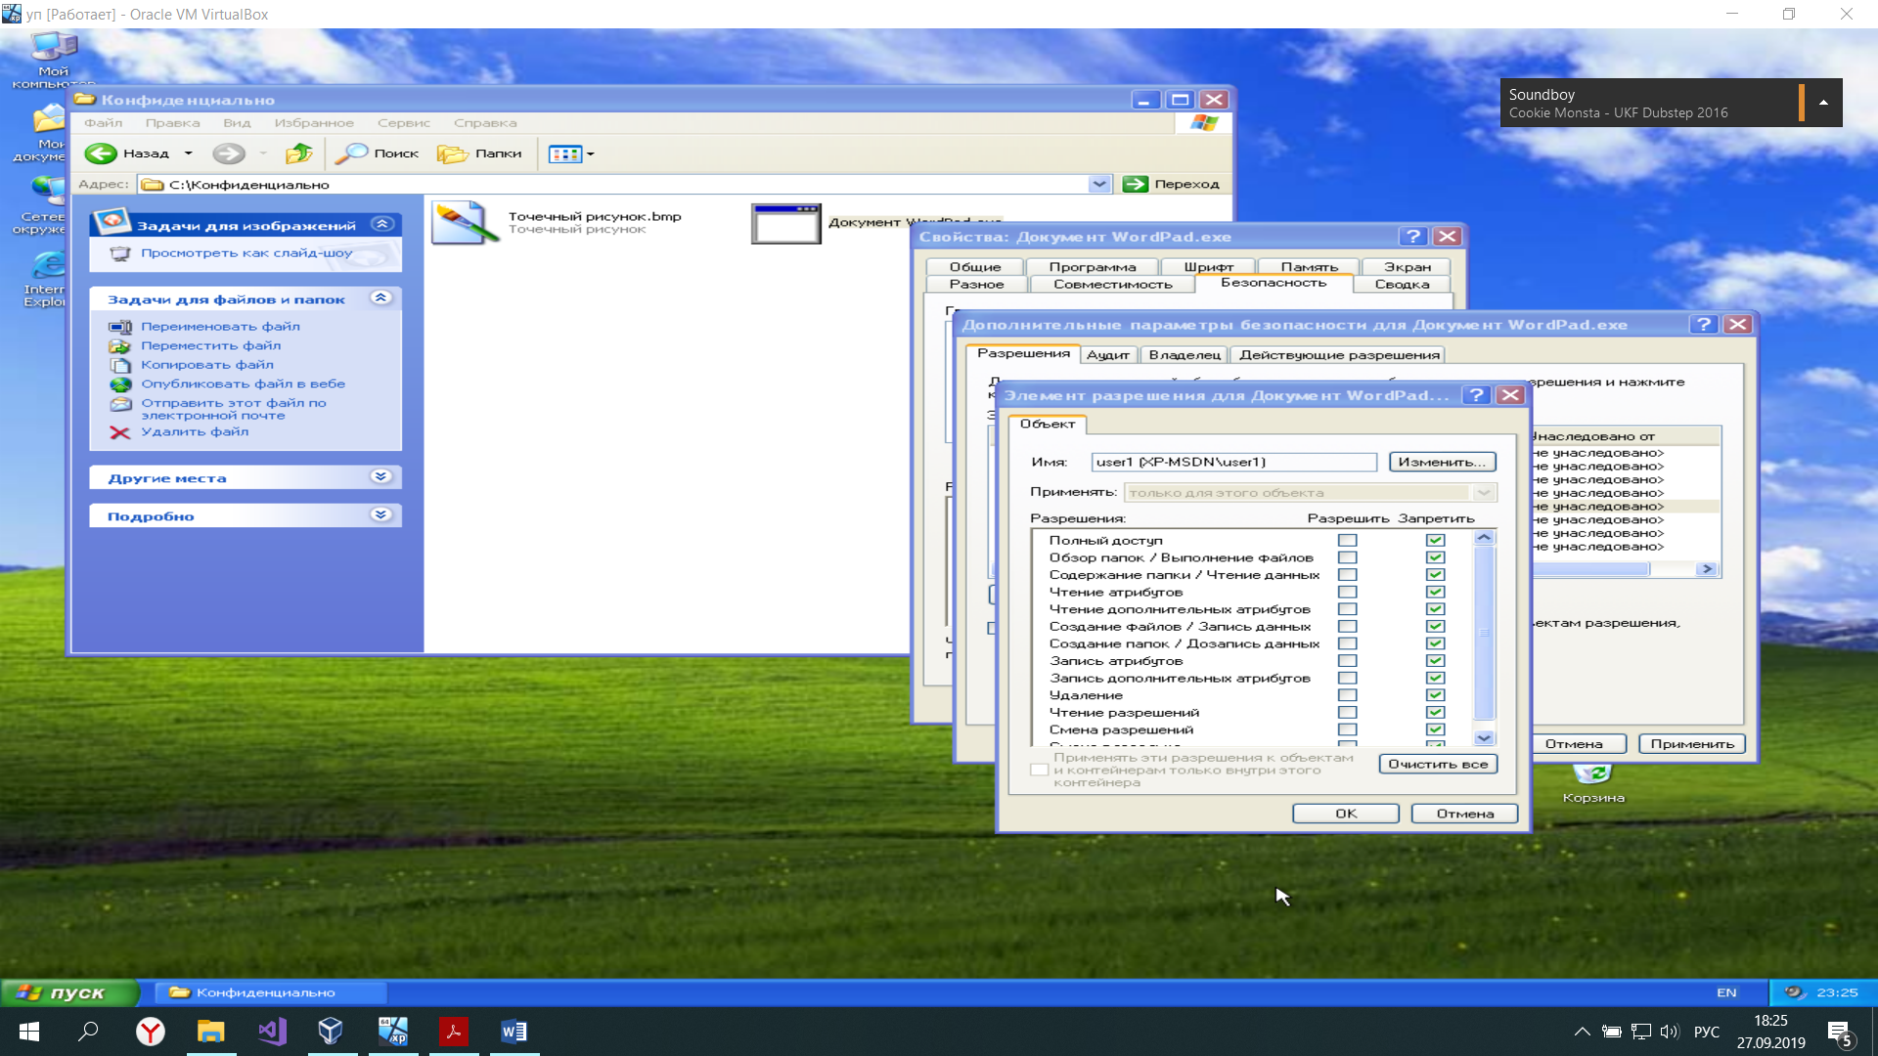

Рисунок 2.9 – Нет доступа для user1

На рисунке 2.10 представлена попытка запуска исполняемого файла под учетной записью администратора.

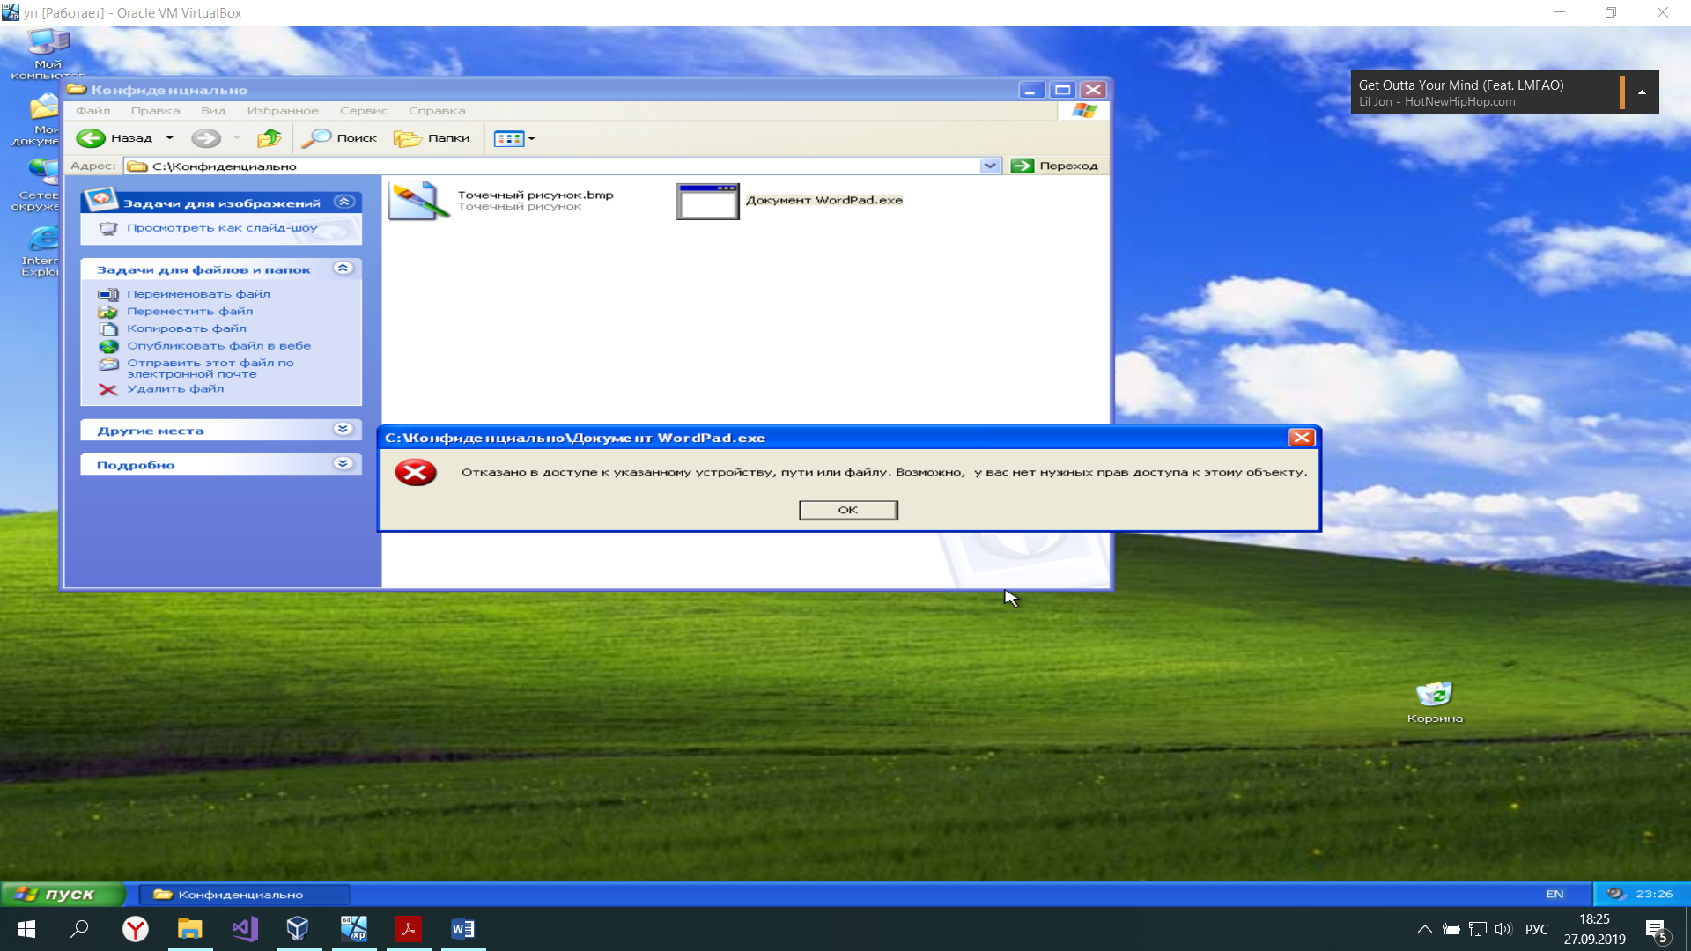

Рисунок 2.10 – Ограничение в действии

Было проведено разграничение доступа к принтеру (рисунок 2.11)

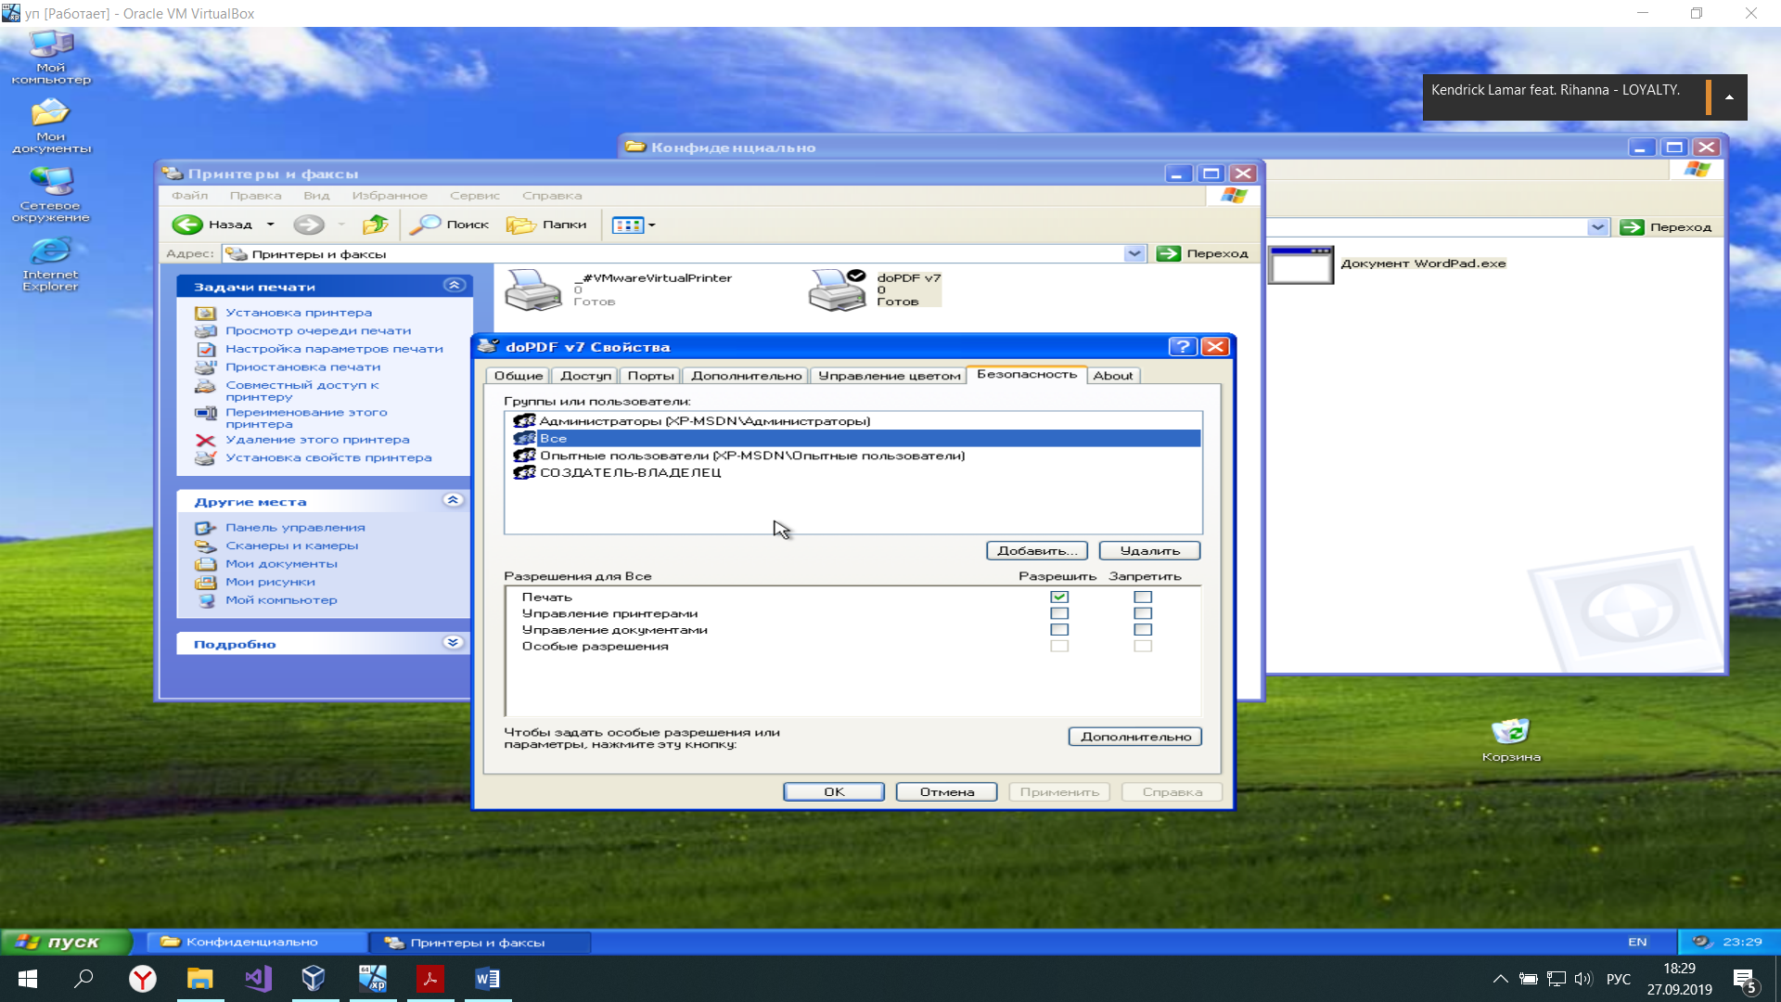

Рисунок 2.10 – Разграничение доступа к принтеру

3 Заключение

В ходе выполнения лабораторной работы произошло практическое изучение дискреционного механизма разграничения доступа на основе встроенных средств операционной системы Windows XP Professional, позволяющих управлять доступом к файлам и папкам файловой системы NTFS